Покетмод - приятный сюрприз в конце урока.
Хотелось ли Вам когда-нибудь сделать окончание урока ярким, душевным, запоминающимся надолго? Я думаю, что конечно. Ничто так не притягивает и не увлекает детей, как изготовление какой-либо несложной, но функциональной штуковины. Это я о покетмодах. Покетмод (Pocketmod) - это маленькая складная книжечка, изготовленная на основе бумаги формата А4. Сервис для создания покедмода он-лайн (http://russian.repocketmod.com/ )
Примеры:
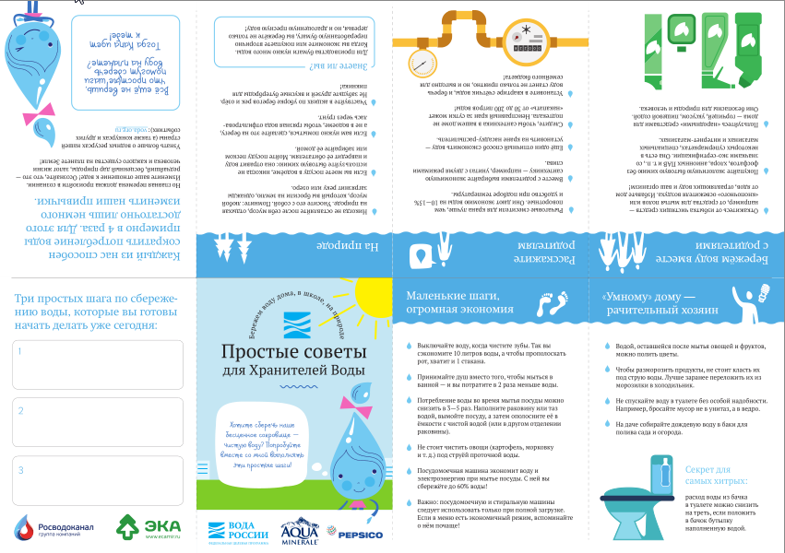
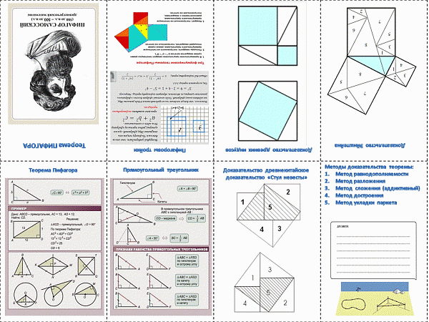

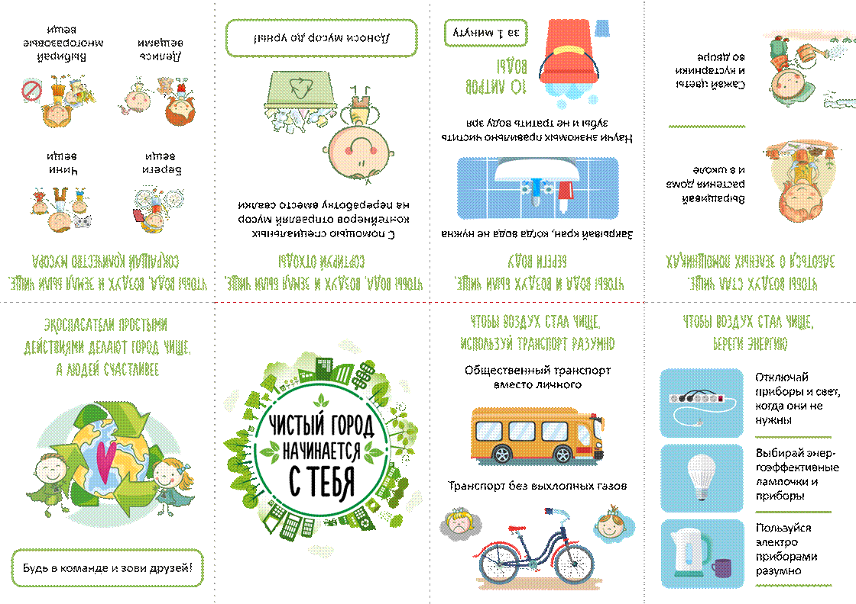
КАК СМАСТЕРИТЬ ПОКЕТМОД:

